1. **游戏录像增加头像名字**

例图（旺旺麻将回放）

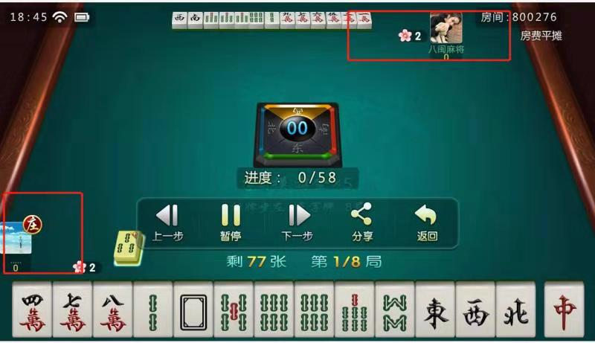

1. **游戏邀请连接几缺几显示，如游戏里面只有1个人他发出的邀请就是显示1缺3，如游戏里面2个人 发出邀请连接那就是2缺2**

例图

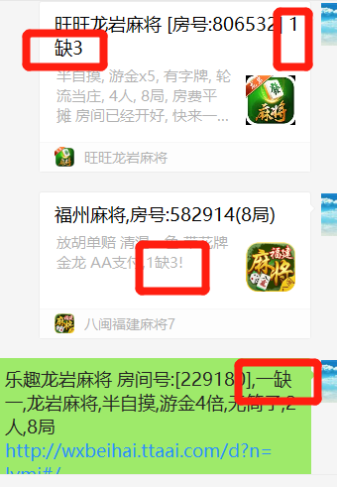

邀请房间排版

例图1现有排版（大厅邀请连接）

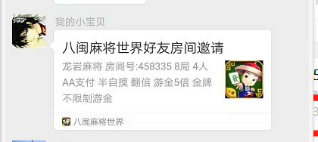

更改后排版：

标题：xx麻将 ，房间号：xxxx 1缺3（直接凸显什么麻将，房间号、几缺几）

内容 ：X局 ，X人，AA支付，半自摸，翻倍，游金5倍

金牌不限制游金。（直接凸显局数、人数、支付方式、玩法内容）

例图2，茶馆连接现有排版



更改后排版

标题： Xx麻将，茶馆ID XXX 几缺几 （直接凸显什么麻将，茶馆ID、几缺几）

内容：房间号xxxx，X局，X人，茶馆支付，半自摸，翻倍，游金5倍，

金牌不限制金（直接凸显局数、人数、支付方式、玩法内容）

1. **商城里面加一个代理申请按钮和代理后台登陆按钮。按钮连接跳转的是H5代理后台网页**

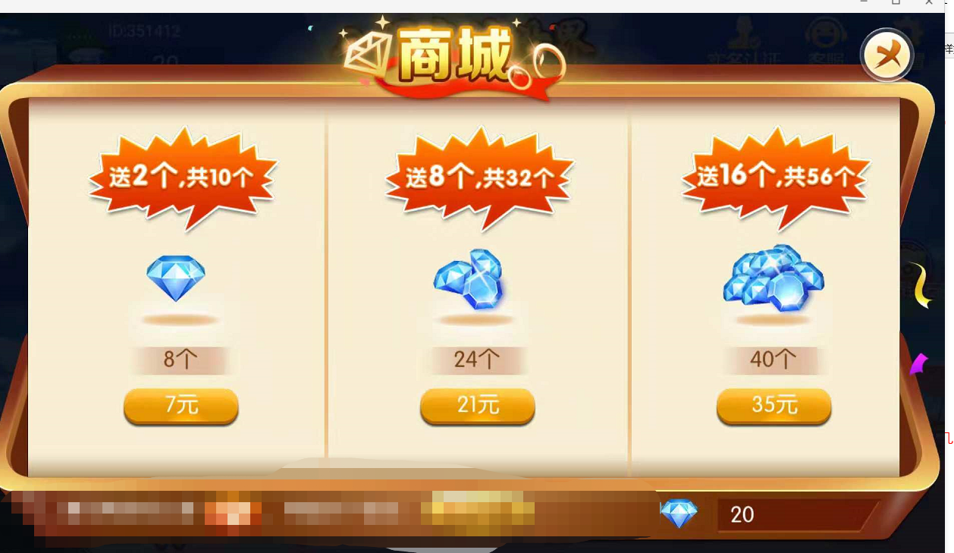

**可以把商城下面的字体去掉改成2个按钮**

**按钮1 C:\Users\45099\AppData\Local\Temp\1540798307.png**

**按钮2 申请代理**

**例图**

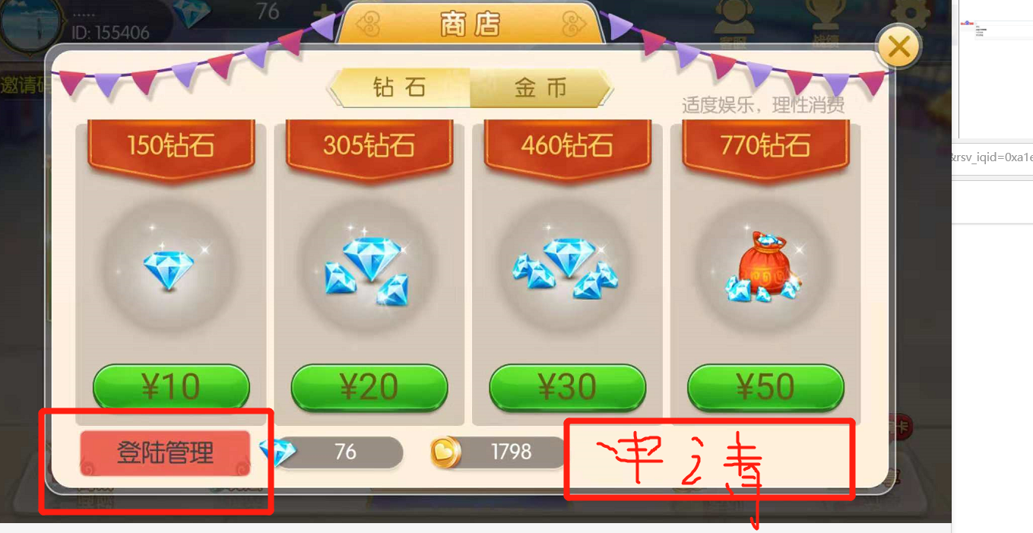

**登陆管理跳转连接：**[**http://gme.fj116.com/agent/login.html**](http://gme.fj116.com/agent/login.html)

**代理申请的跳转连接：**[**http://gme.fj116.com/agent/Agentapply/agentApply.html**](http://gme.fj116.com/agent/Agentapply/agentApply.html)

1. **管理后台增加一个代理账号封禁功能**

**就封代理的代理后台登陆账号就行（登陆后直接显示你的代理资格已经被取消无法登陆），原来的代理绑定的用户保持不变就行。他只要无法登陆代理后台就行，封禁后不能通过手机验证找回密码。**